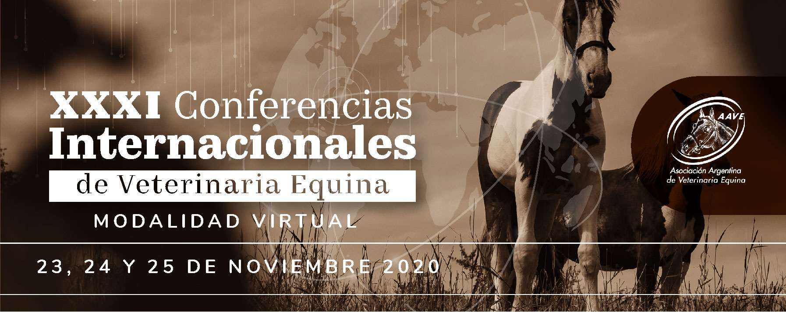
INSCRIPCIÓN DE EXPOSITORES

Fecha: 20/10/2020.-

Empresa: LABORATORIO KONIG SA
Responsable (Nombre y apellido): Rodolfo Sykora
Cargo: Gerente Comercial
Dirección: Av. Bernardino Rivadavia 719
Localidad: AVELLANEDA - BA
C.P.: 1870
País: ARGENTINA
Teléfono: 11-5019-8371
E-mail: rsykora@koniglab.com
CUIT: 30-58301285-7

Propuesta comercial en la que su empresa desea participar: Opción Publicitaria 2.-
Total a pagar en números: $ 20.700.- Socio Institucional
Total a pagar en letras: PESOS VEINTE MIL SETECIENTOS.

Pago: En breve transferiremos dicho importe a vuestra cuenta.

FIRMA: 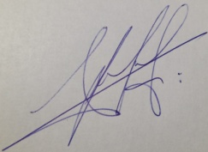
Aclaración: Rodolfo SYKORA
DNI: 12.683.646.-

